COVID-19: Епидемиолошка ситуација

Епидемиолошка ситуација у свијету

Од 31. децембра 2019. године, закључно са 27. мајем 2020. године, у свијету је укупно пријављено 5.555.737 лабораторијски потврђених случајева обољелих од COVID-19 (обољења узрокованог вирусом SARS-CoV-2 ), а број смртних случајева је 350.212.

У Европским земљама, највећи број обољелих од Корона вирусне болести регистрован је у Русији (362.342), затим слиједе: Велика Британија (265.227), Шпанија (236.259), Италија (230.555), Њемачка (179.364). Анализирајући податке умрлих, највећи број је у Великој Британији (37.048), затим Италији (32.955), Француској (28.530), Шпанији (27.117), Белгији (9.334).

Распрострањеност COVID-19 у свијету (слика 1).

Слика 1. Географска дистрибуција COVID-19 случајева у свијету закључно са 27.05.2020.
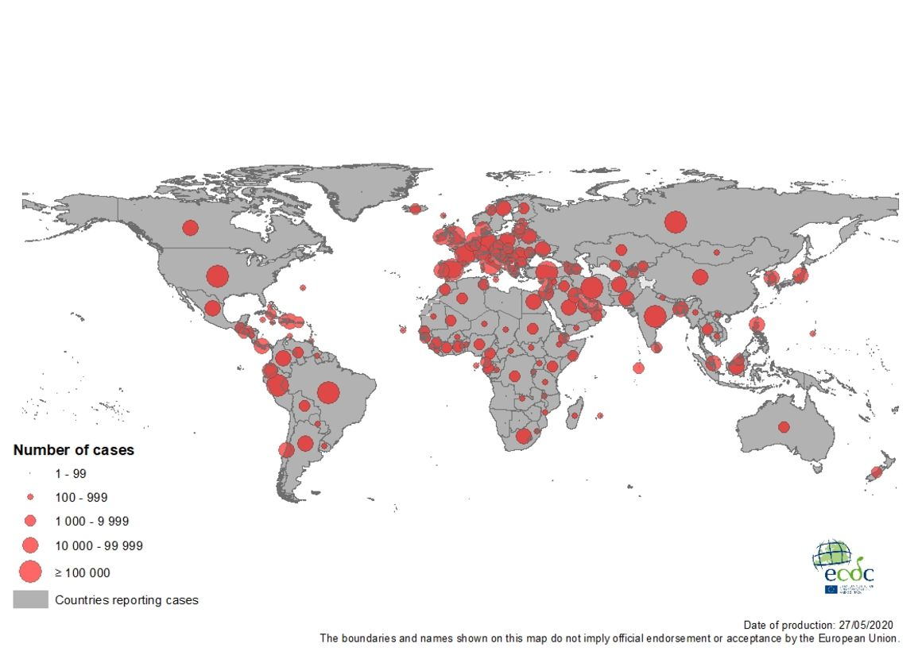

Епидемиолошка ситуација у Републици Српској са 27. 05. 2020. године
(достављено 28.05.2020. у 9.00 часова)
У Републици Српској од 04.03.2020. до 27.05.2020. год. укупaн број лица са лабораторијски потврђеном инфекцијом вирусом SARS-CoV-2 (у даљем тексту обољелих) је 1.383. Укупан број умрлих у наведеном периоду је 110.
У последња 24 часа, инфекција вирусом SARS-CoV-2 је лабораторијски потврђена код 9 нових лица, а Институту за јавно здравство Републике Српске су пријављена 2 смртна случаја (обе особе из Бања Луке).

Анализа у односу на вријеме, мјесто, добне групе и пол
Анализом броја обољелих лица по данима, уочавају се осцилације, што је условљено динамиком рада лабораторија, што је у последњем периоду стабилизовано, а епидемијска крива показује тренд опадања (графикони 1). На графикону 2 је приказан кумулативни раст броја обољелих по данима.

Графикон 1. Дистрибуција обољелих по данима и тренд тока епидемије
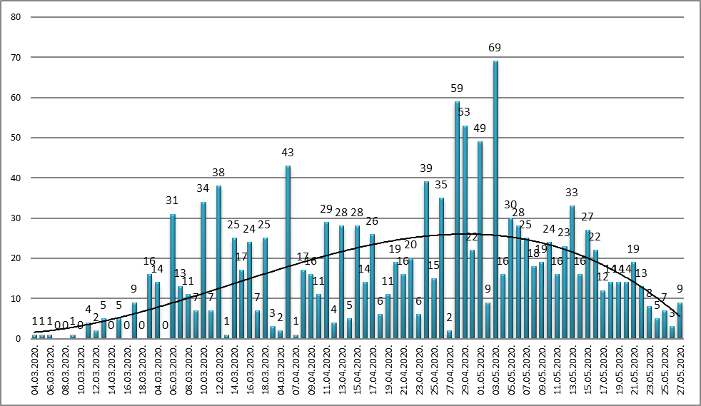

Графикон 2. Кумулативни приказ броја обољелих по данимa
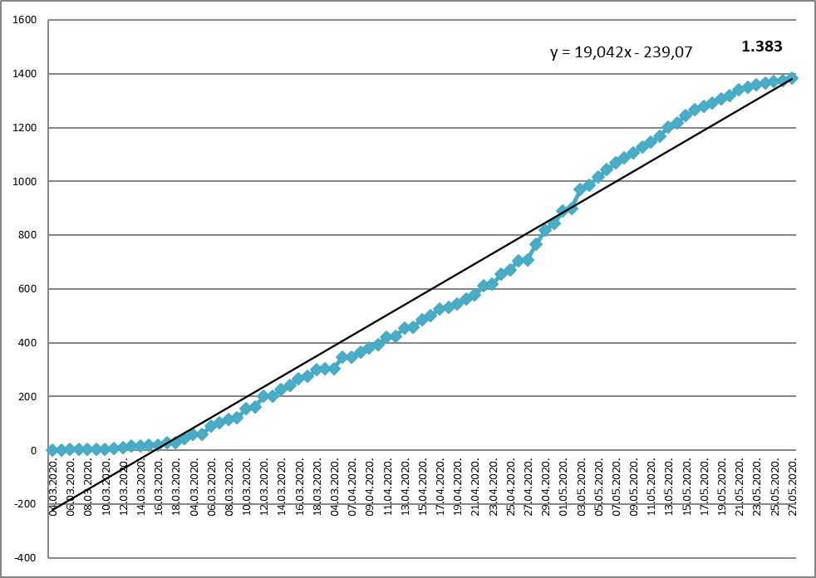

Потврђени случајеви инфекције вирусом SARS-CoV-2 до данас су регистровани у 45 општинa у Републици Српској. Највећи број обољелих је регистрован у граду Бања Лука а затим Лакташима, Градишци, Приједору, Теслићу, Добоју, Котор Варошу, Гацку... (графикон 3).

Графикон 3. Дистрибуција обољелих по општинама/градовима
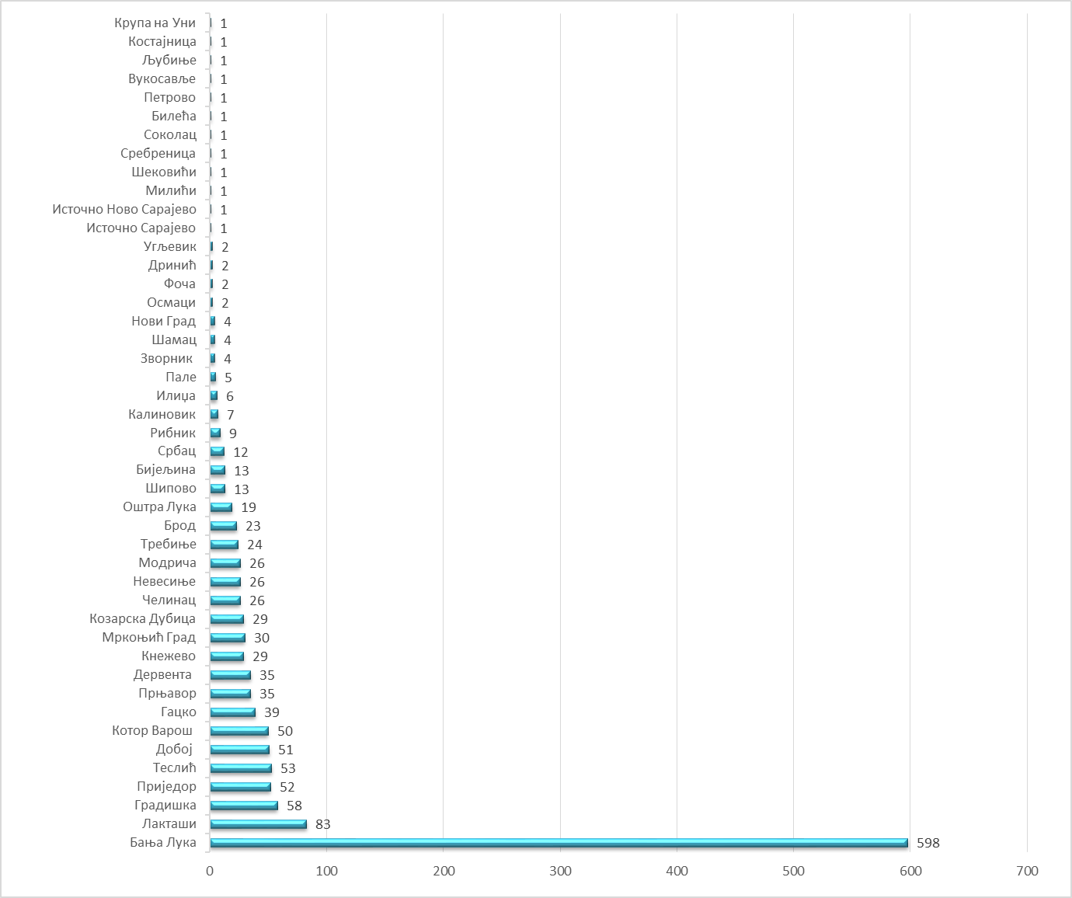

Од укупног броја обољелих 695 (50,25%) су мушког пола, а 688 (49,75%) су женског пола (графикон 4)од тога је 18% у узрасту од 0 до 29 година, 53% од 30 до 64 и 19% у узрасту од 65 и више година.

Графикон 4. Дистрибуција обољелих по полу
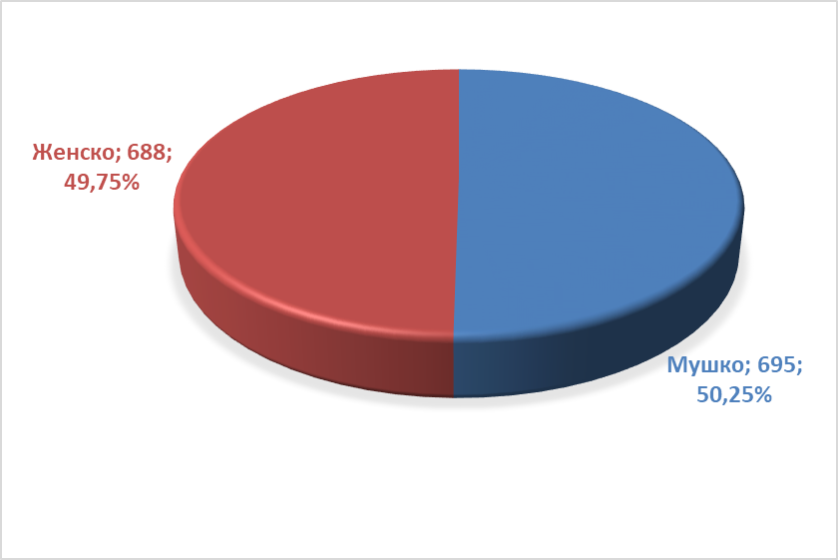

Хоспитализовани, опорављени и смртни исходи
Укупан број хоспитализованих је 114, у Универзитетско клиничком центру Републике Српске 41, а у општим болницама 73 (табеле 2 и 3).

Табела 2. Број лица хоспитализованих у Универзитетско клиничком центру Републике

Српске
 | Универзитетски клинички центар  Републике Српске | Број  хоспитализованих
Инфективна  клиника | COVID-19 одјељење | 18
Инфективна  клиника | Изолација (чекају резултате тестирања) | 5
Инфективна  клиника | На респиратору | 1
 | Кисеоничка маска | 1
Стара  пулмологија |  | 16
 | Укупно | 41

Табела 3. Хоспитализовани у општим болницама Републике Српске
РБ | Општа болница | Број хоспитализованих
1 | Добој | 40
2 | Приједор | 15
3 | Требиње | 13
4 | Градишка | 4
5 | Фоча | 1
 | Укупно | 73

Укупан број лица код којих је тест SARS-CoV-2 позитиван са благом клиничком сликом или без симптома у објектима за изолацију је 132 (табела 4).

Табела 4. Особе у објектима за изолацију
РБ | Објекат/центар за изолацију | Број изолованих
1 | Студентски центар „Никола Тесла“ - Бања Лука | 90
2 | Дом ученика Бијељина - Бијељина | 1
3 | Студентски дом - Требиње | 19
4 | Студентски центар Лукавица - Источно Сарајево | 0
5 | Хотел „Дамис“ - Пале | 0
6 | Студентски центар - Зворник | 0
7 | Студентски центар - Фоча | 0
8 | Студентски дом - Пале | 0
9 | Дом ученика - Добој | 22
 | Укупно | 132

Укупан број оправљених лица са 2 негативна резултата тестирања је 833, што представља 60,23 % од укупног броја потврђених случајева инфекције (табела 5).

Табела 5. Опорављена лица по општинама
РБ | Општина/град | Број лица
1 | Бања Лука |  | 424
2 | Лакташи |  | 67
3 | Градишка |  | 31
4 | Прњавор |  | 23
5 | Требиње |  | 21
6 | Козарска Дубица |  | 19
7 | Теслић |  | 18
8 | Котор Варош |  | 18
9 | Гацко |  | 18
10 | Кнежево |  | 17
11 | Невесиње |  | 17
12 | Дервента |  | 16
13 | Челинац |  | 15
14 | Приједор |  | 15
15 | Мркоњић Град |  | 12
16 | Шипово |  | 12
17 | Оштра Лука |  | 12
18 | Добој |  | 11
19 | Бијељина |  | 9
20 | Брод |  | 7
21 | Источна Илиџа |  | 6
22 | Рибник |  | 6
24 | Србац |  | 6
25 | Калиновик |  | 5
26 | Пале |  | 4
27 | Модрича |  | 4
28 | Зворник |  | 3
29 | Осмаци |  | 2
30 | Нови Град |  | 2
31 | Фоча |  | 2
32 | Милићи |  | 1
33 | Шековићи |  | 1
34 | Билећа |  | 1
35 | Дринић |  | 1
36 | Источно Ново Сарајево |  | 1
37 | Крупа на Уни |  | 1
38 | Угљевик |  | 1
39 | Шамац |  | 1
40 | Источно Сарајево |  | 1
41 | Соколац |  | 1
42 | Вукосавље |  | 1
 | УКУПНО |  | 833

Укупан број смртних исхода је 110.

Здравствени надзор
Од почетка успостављања здравственог надзора, укупно је под здравственим надзором било је 35.054 лица, а тренутно је под здравственим надзором је 2.590 лица (табела 7).

Табела 7. Лица под здравственим надзором (ЗН)
Тренутно  под ЗН | Завршен ЗН | Укупно од почетка успостављања ЗН
2.590 | 32.464 | 35.054

Графикон 5. Дистрибуција лица под здравственим надзором по данима
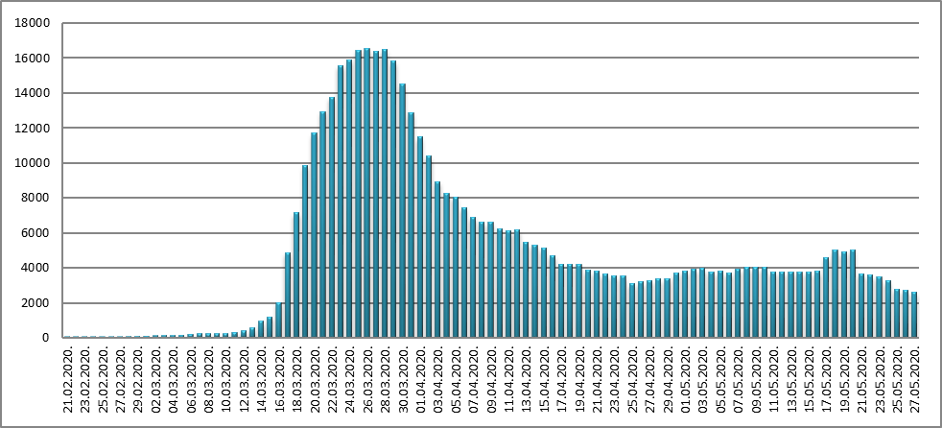

Микробиолошка анализа узорака
Од почетка епидемије укупан број тестирања је 26.559, а укупан број тестираних особа је 25.737.

Припремила: Служба за епидемиологију

